**Control de Congestión de acuerdo a la Pila de Protocolos**

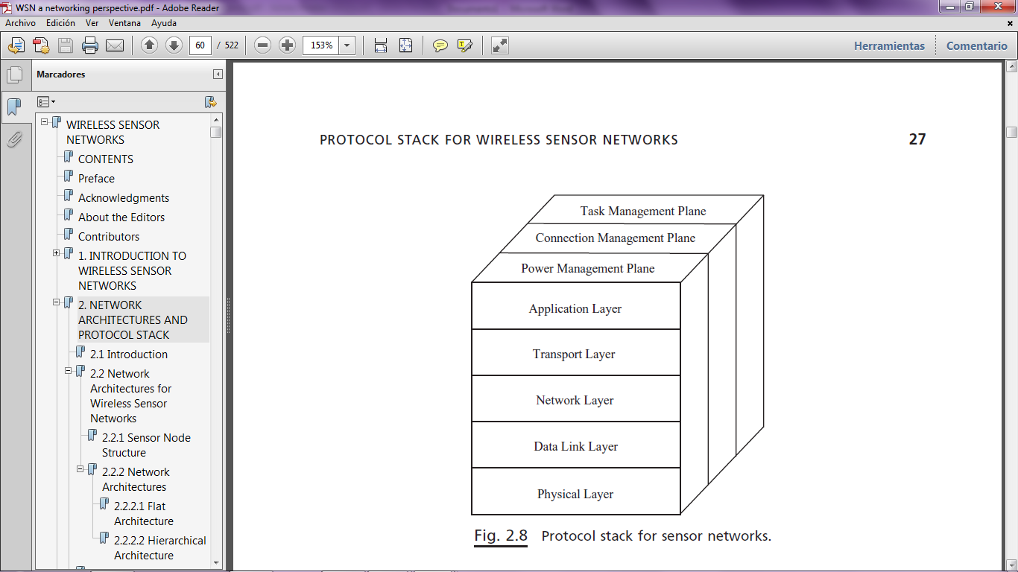

* **Capa de Transporte**
  + Fiabilidad en el envío de paquetes de extremo a extremo, para ello TCP hace retransmisión de paquetes e intercambio de ACK’s
  + TCP provee un mecanismo de **control de congestión**, basado en ventana. El cuál no se puede usar directamente en WSN, ya que no es eficiente en el uso de recursos
* **Capa de Red**
  + Protocolos de encaminamiento que eviten la congestión y sean eficientes en su consumo de energía
* **Capa de Enlace de Datos**
  + Transmisiones punto a punto y punto a multipunto fiables
  + Control de acceso al medio, control de errores
  + Latencia: Retardo que transcurre desde que un no fuente tiene un paquete listo para enviar hasta que el nodo sink recibe correctamente dicho paquete